

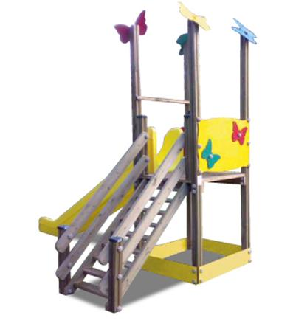

Descrizione:

Tutto questo ricorda la primavera, l’infanzia, il rumore

della natura e la voglia di uscire e di correre.

Da questi stimoli è nato un progetto semplice e

colorato come il “castello farfallina”, da una struttura

naturale in legno, con delle semplici applicazioni di

farfalle colorate nasce un gioco allegro e leggero.

Struttura realizzata in legno massello di pino nordico

impregnato in autoclave, colore naturale, rivestimenti

multicolore in HPL sp.10 mm indistruttibili e con colori

resistenti UV. Composto da una torre con scaletta e

abbinato scivolo in polietilene rotazionale. Sottostante,

con pannelli in HPL, o in legno uguale alla struttura,

sabbiera 1 x 1 mt. Il gioco è completamente rifinito

con viti dotate di tappo di chiusura.

CONFORME NORME UNI EN 1176.

Versione 1

Area di ingombro: 220x380 cm.

Area di sicurezza: 34,00 mq

Altezza pedana scivolo: 120 cm

Versione 2

Area di ingombro: 100x500 cm.

Area di sicurezza:

I colori delle attrezzature rappresentati nelle immagini

sono da considerarsi puramente indicativi.

Categoria: Castelli complessi per parchi

Codice: EP0208X

Tipi di scuola: nido - materna

 